Что нужно для счастья детям?
Чтоб солнце на всей планете,
Чтоб мячик и плюшевый мишка
И добрая, добрая книжка.

Отчет
о проведении городского конкурса «Читающая семья
В Омске с 2006 года ежегодно на средства муниципального гранта проводиться городской, а 2009 года региональный фестиваль детского чтения «Сибирь – волшебный край»
4 ноября 2011 г в МОУ «СОШ №3» в городе Омске прошел городской конкурс «Читающая семья» в рамках проекта «Творческая площадка детского чтения «Читающий школьник – процветающая нация»
Очень многое в жизни ребенка зависит именно от семьи. На мой взгляд, важно, чтобы не только библиотекарь или учителя приобщали детей к чтению, но, прежде всего родители были для ребенка примером в этом увлекательном занятии. Потянется ли ребенок к книге, во многом зависит от семьи, а работники школьной библиотеки, стали своеобразными гидами и путеводителями, помогая ориентироваться и взрослым и детям в многообразном мире книг. Если с самого детства ребенок видит маму, папу, бабушку с книгой, то и он на примере взрослых тоже будет читать.
В конкурсе приняли участие 4 общеобразовательных учреждений города Омска.
1.Команда МОУ «СОШ №3» «Книжкины друзья» команду подготовила учитель начальных классов Варлакова Наталья Викторовна

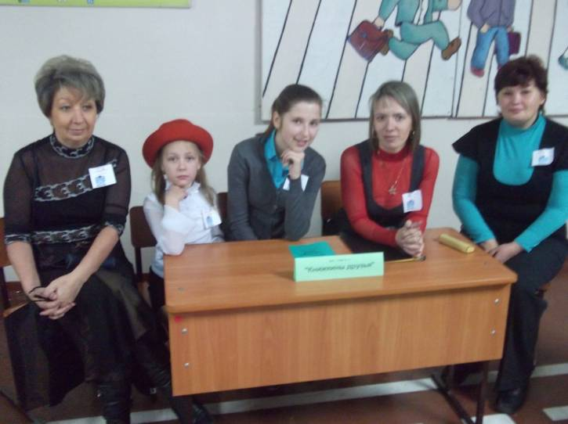

2.Команда МОУ «СОШ №122» «Трехтомники» команду подготовили Клю Ольга Васильевна заведующая библиотекой , учитель музыки Палехина Галина Александровна
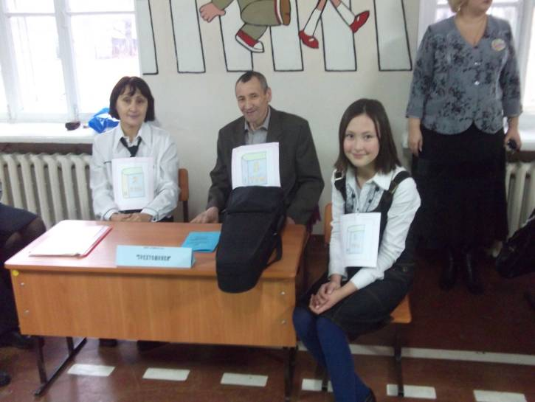
3. Команда МОУ « СОШ № 123» «Книгозавры»,подготовили зав.библиотекой школы Боридько Елена Вячеславовна; Еськина Анна Витальевна учитель русского языка и литературы.
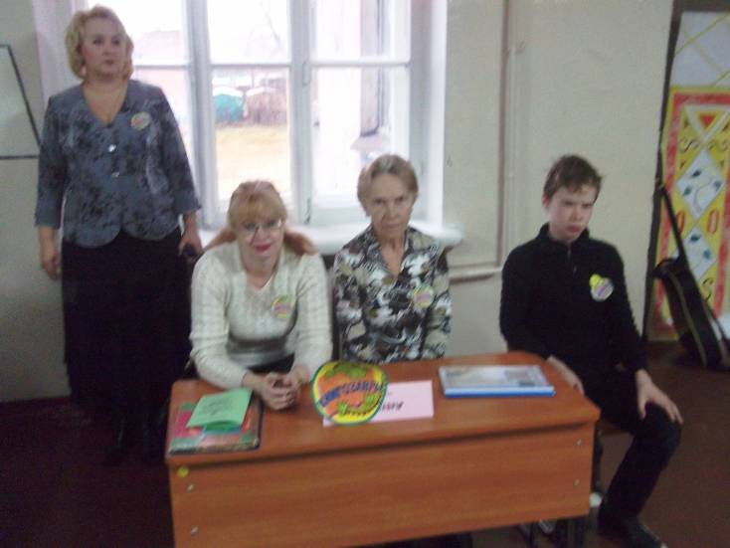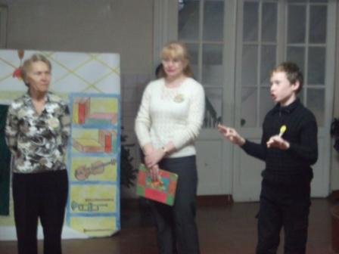
4.Команда МОУ «Гимназия 147» «Читалия» подготовила Фадеева Наталия Александровна учитель русского языка и литературы
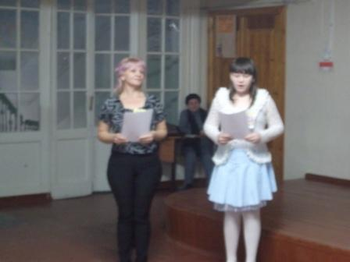
Команды представили портфолио своей читающей семьи, было очень интересно

Команды показали домашнее задание «Представление литературного героя»
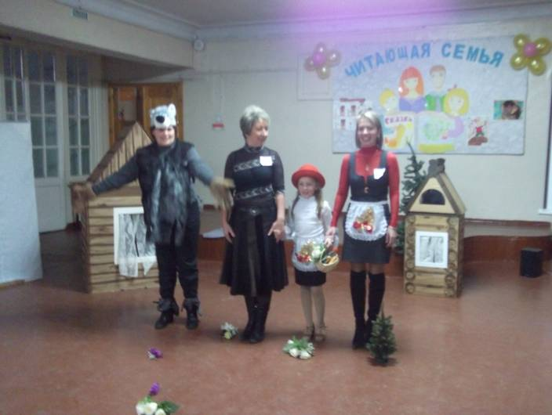Команда МОУ «СОШ №3» «Красная шапочка»
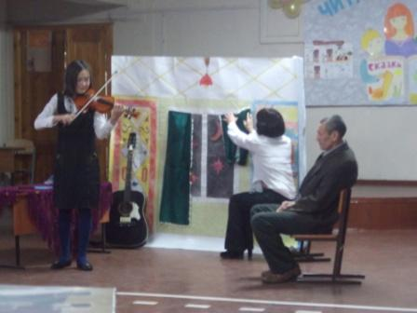 Команда МОУ «СОШ №122»

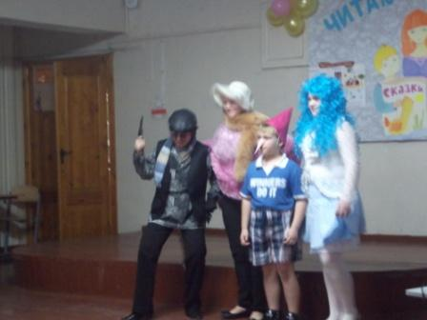 Команда «МОУ «Гимназия 147» «Золотой ключик или приключения Буратино»
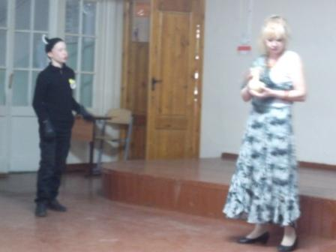Команда МОУ «Гимназия 123» Киплинг «Кошка, которая гуляет сама по себе»
Викторина
Семьи показали знания художественной литературы
Командам были предложены вопросы по следующим произведениям:
- Астафьев В. «Стрижонок Срип»
- Белозеров Т. Сказки
- Гайдар А. «Горячий камень»
- Катаев В. «Цветик - семицветик»
- Лиханов А. «Детская библиотека»
- Платонов А. «Волшебное кольцо»
- Погорельский А. «Черная курица, или Подземные жители»
- Распутин В. «Уроки французского»
- Толстой А. «Золотой ключик, или Приключения Буратино»
- Толстой Л. «Детство»
- Чехов А. «Ванька»
Конкурс оценивали справедливое жюри.
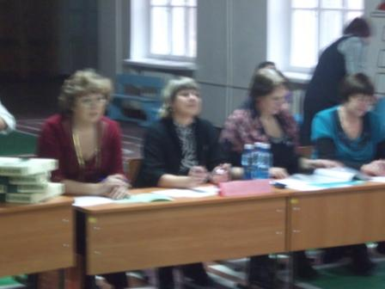
- Андринская Татьяна Николаевна – автор детских книг, гимна фестиваля детского чтения
- Шарыпова Людмила Михайловна – главный библиотекарь для детей и юношества
- Лавневич Татьяна Владимировна – президент Омской городской организации школьных библиотекарей.
- Коваленко Валентина Григорьевна – зав.библиотекой МОУ «Средняя общеобразовательная школа №37»
Жюри было очень сложно оценивать команды, все они были очень дружные, артистичные, было принято решение, что все команды продолжат соревнования.
Семьи показывают приветствие команды, соревнуются на лучшие знания детской литературы. Рассказ о свои читательских предпочтениях команды сопровождают мультимедийными презентациями, музыкальными аккопаниментами. Участники перевоплощались в литературных героев из произведений Алексея Толстого, Шарля Перо, Киплинга.
Ведущими этого конкурса – читающая семья Доканиных .
Дети – Маргарита и Александр учащиеся МОУ «СОШ № 3»,мама – Юлия Анатольевна зав.библиотекой МОУ «СОШ 3»

Жюри затруднялись в подведении итогов, так как команды проявили смекалку, артистизм, сплоченность и глубокие знания художественной литературы.
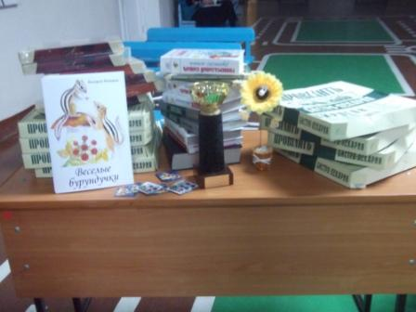
Все участники получили дипломы и призы: книги, магниты, кружки, а так же вкусные пироги и диски «Сундучок историй» аудиопутешествие по произведениям Омских писателей и поэтов от областной библиотеки для детей и юношества. Главный приз фестиваля: кубок и звание «Самая читающая семья города», получила семья Еськиных (МОУ «СОШ №123 г.Омска).
I место заняла команда МОУ «СОШ 123» семья Еськиных «КНИГОЗАВРЫ»
II место команда МОУ «СОШ 3» «КНИЖКИНЫ ДРУЗЬЯ» семья Литовченко, показали замечательную театральную постановку сказки «Красная шапочка» МОЛОДЦЫ!!!
III место поделили команда МОУ «СОШ 122» «ТРЕХТОМНИКИ» семья Жармагамбетовых – музыкальная семья и команда «ЧИТАЛИЯ» МОУ «Гимназия 147» семья Баженовых.
МЫ ПОЗДРАВЛЯЕМ ПОБЕДИТЕЛЕЙ !!!!
Победила дружба книги и семьи.
Уверена, что в нашем конкурсе не было проигравших, всех сплотила дружба. После конкурса все участники конкурса: организаторы, семьи, жюри и болельщики пили чай с вкусным пирогом и вели разговор о чтении, о книгах.

И фотография на память
